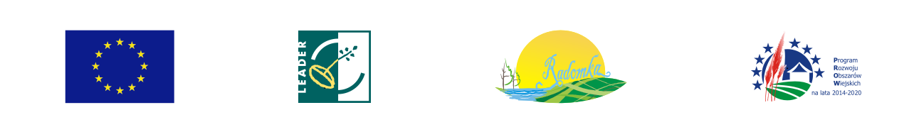„Europejski Fundusz Rolny na rzecz Rozwoju Obszarów Wiejskich: Europa inwestująca w obszary wiejskie.”

Formularz uwag
do aktualizacji LSR stowarzyszenia „Razem dla Radomki”

Uwagi w ramach konsultacji społecznych będą przyjmowane osobiście w biurze Stowarzyszenia (adres poniżej) oraz za pośrednictwem poczty elektronicznej na adres zarzad@razemdlaradomki.pl wyłącznie na niniejszym formularzu w terminie do dnia 6 czerwca 2021 r.

kontakt: Stowarzyszenie „Razem dla Radomki”, Janiszew, ul. Zielona 127, 26-652 Zakrzew;
tel. 48 385 89 96; zarzad@razemdlaradomki.pl

Lp. | Część dokumentu, której dotyczą uwagi | Zapis w pierwotnej wersji dokumentu | Proponowany zapis po zmianie | Uzasadnienie
1
2
3
…

Informacja o zgłaszającym uwagi:
Imię i nazwisko osoby proponującej zmianę:
Dane kontaktowe osobyproponującej zmianę (adres/telefon/mail):
Oświadczam, że wyrażam zgodę na przetwarzanie danych osobowych zawartych w niniejszym formularzu przez Stowarzyszenie „Razem dla Radomki” w celach związanych z realizacją projektu w ramach PROW 2014-2020. Administratorem podanych danych jest Stowarzyszenie „Razem dla Radomki”, Janiszew, ul. Zielona 127, 26-652Zakrzew. Dane będą przetwarzane zgodnie z ustawą z dnia 10 maja 2018 r. o ochronie danych osobowych (Dz.U. z 2018 r. poz. 1000) oraz Rozporządzeniem Ogólnym Parlamentu Europejskiego i Rady Unii Europejskiej o Ochronie Danych Osobowych (Dz.U.UE.L.119 z 4.5.2016). Każda osoba ma prawo dostępu do treści swoich danych oraz ich poprawiania. Podanie danych jest dobrowolne, ale niezbędne do procesu aktualizacji LSR.Pana/Pani dane osobowe będą przechowywane do momentu zakończenia okresu trwałości projektu i konieczności zachowania dokumentacji projektu do celów kontrolnych.
Podpis:

